**海口市中小企业发展专项资金**

**线上申报操作手册**

**一、访问海易兑平台**

进入海南省惠企政策兑现服务系统。

网址：https://hqzc.wssp.hainan.gov.cn/#/home

**二、账号注册/登录/信息完善**

（一）账号注册

注：如果已经在海南省政务服务网中注册过用户，则无需再次注册 ，直接进行账号登录。

1、点击登录跳转至海南省统一身份认证平台。

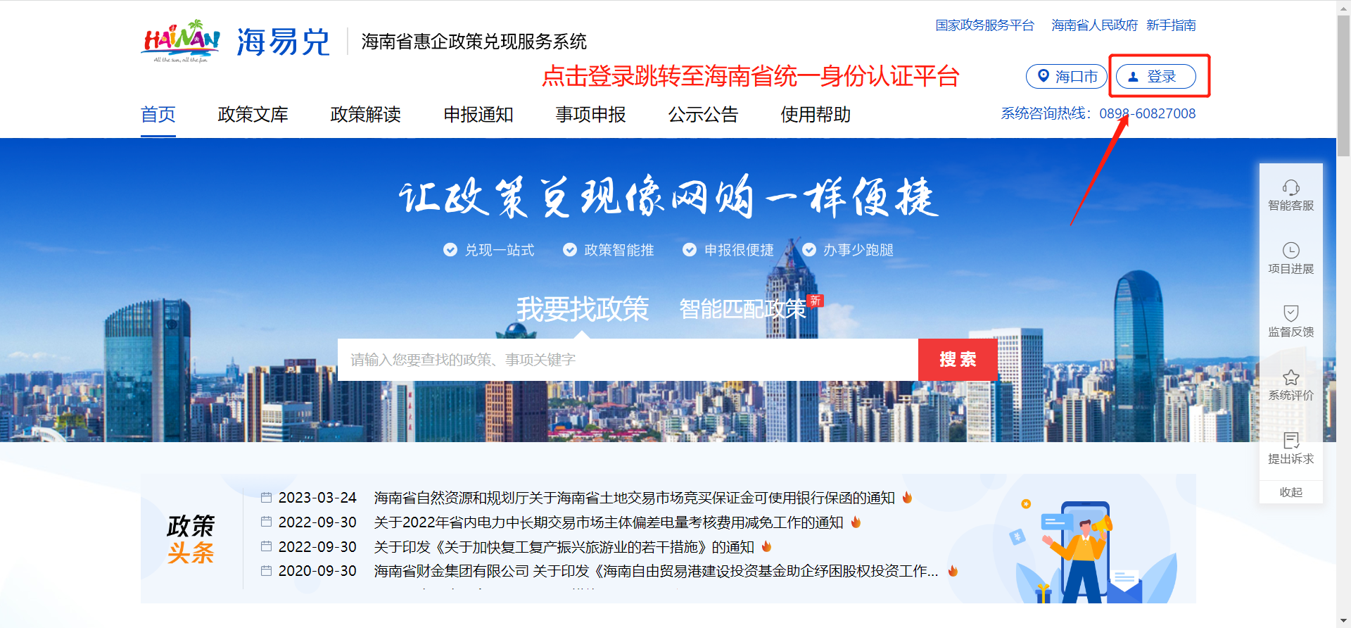

2、点击去注册。

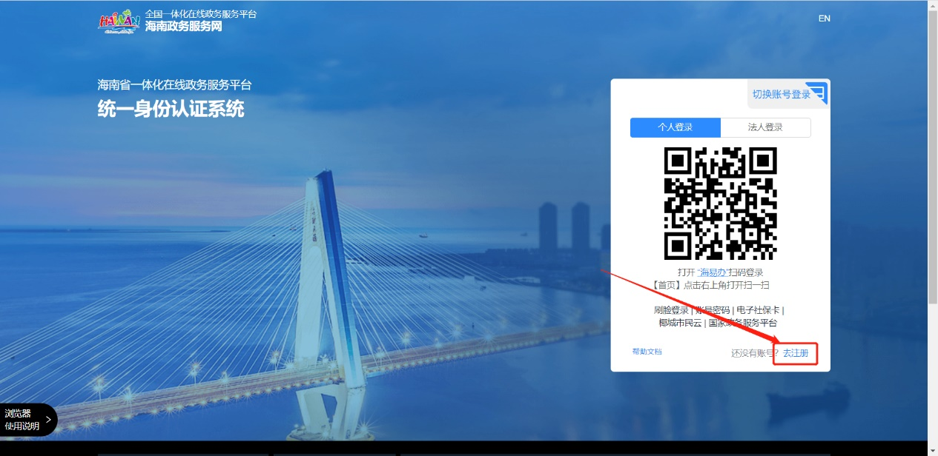

3、切换法人注册。

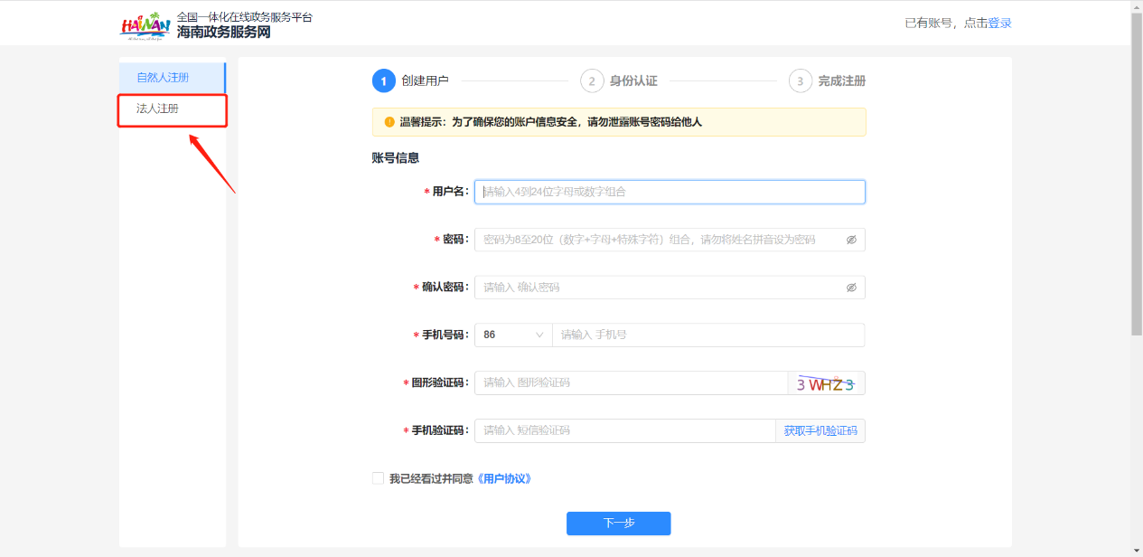

4、完善信息，勾选用户协议，点击下一步创建用户。

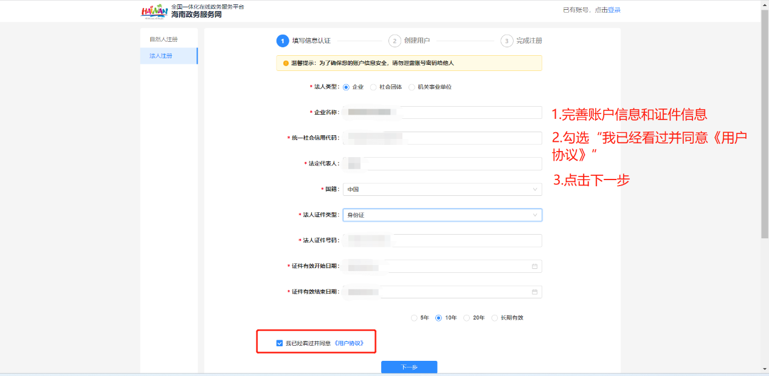

（二）账号登录

1、访问海易兑平台，点击登录跳转至海南省统一身份认证平台。



1. 切换至法人登录，输入注册的账号和密码，点击登录。

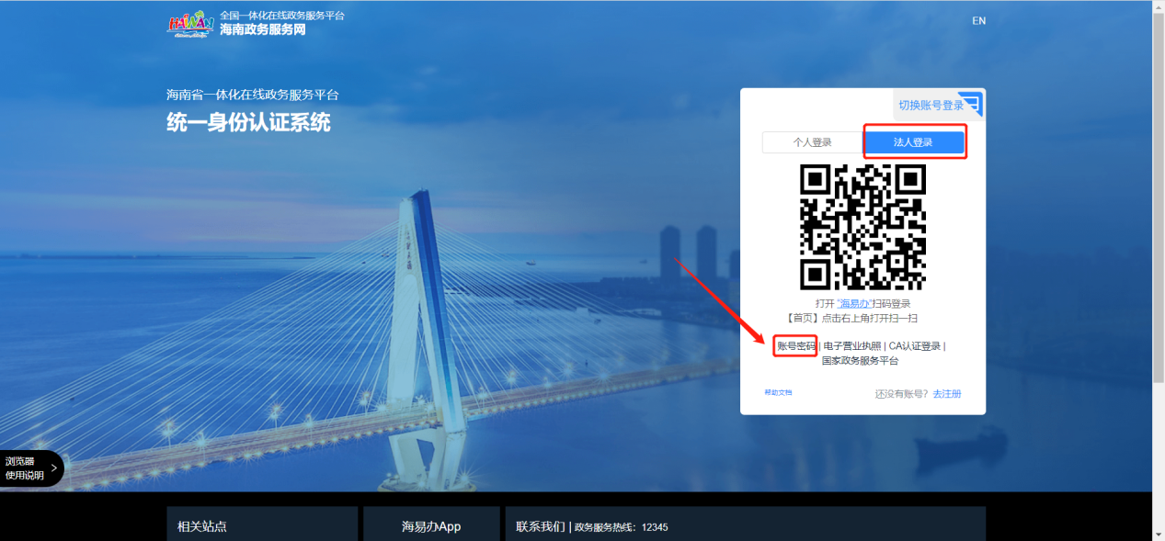

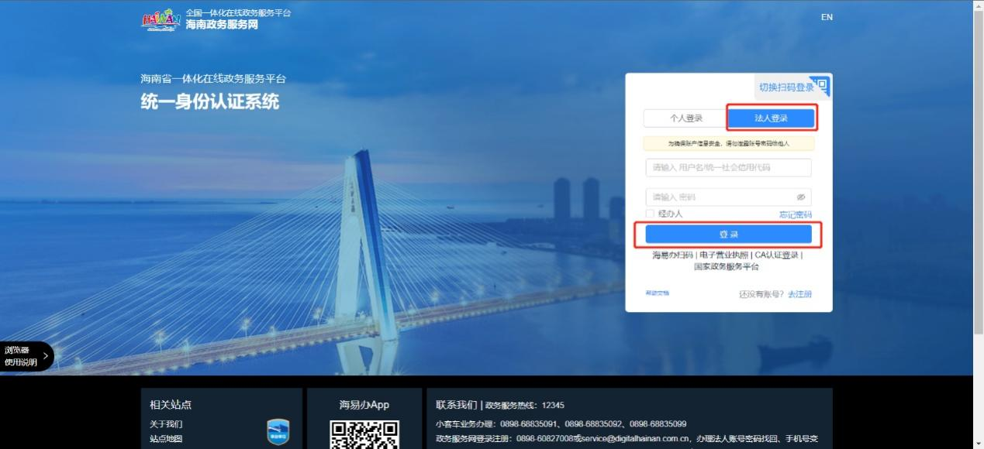

（三）信息完善

1、注册后可直接跳转至完善单位信息页面。

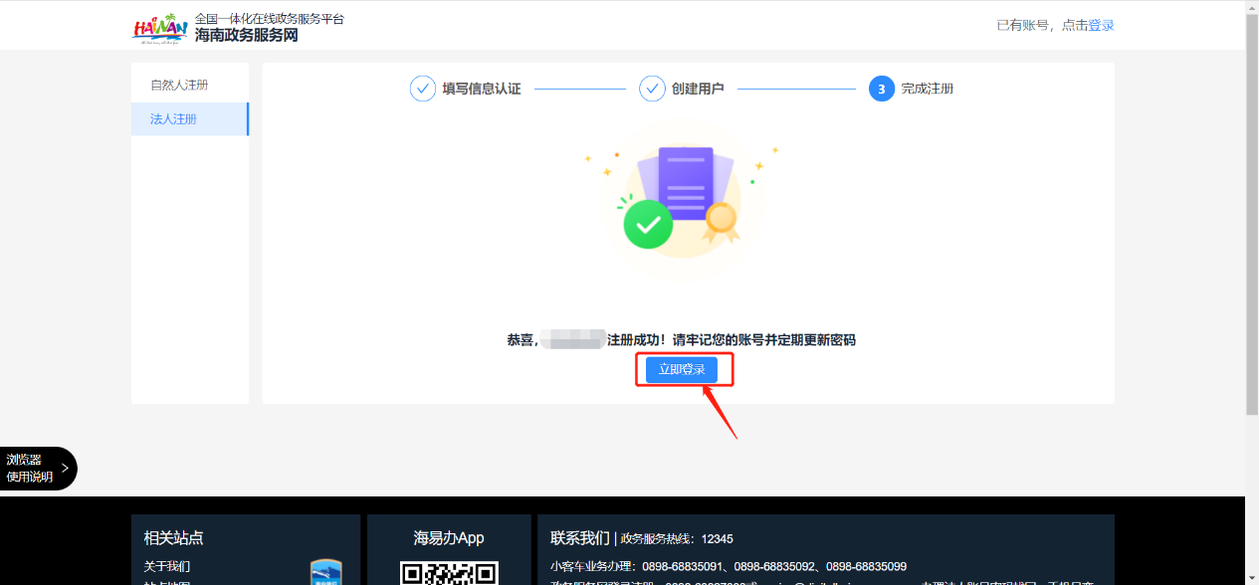

2、完善工商信息

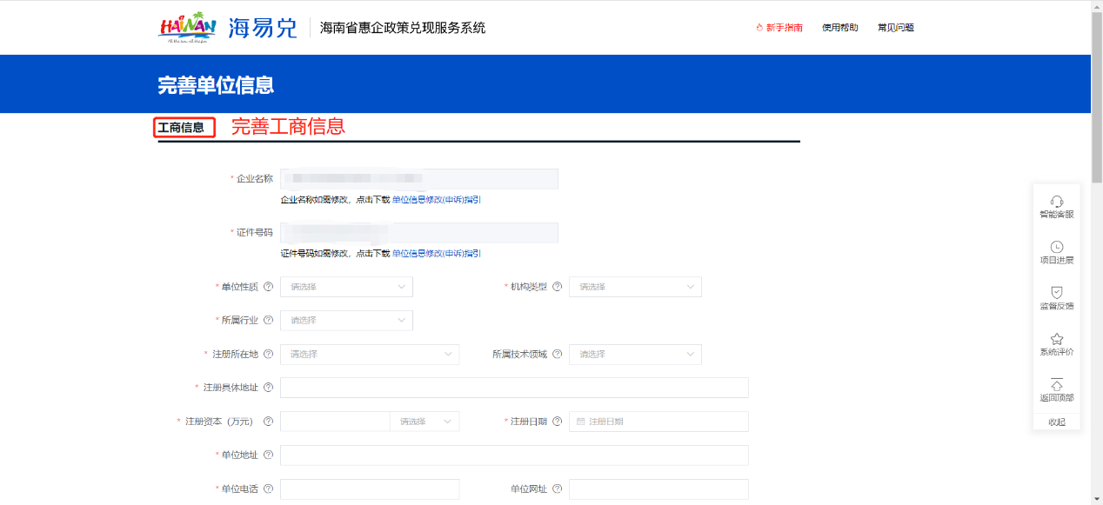

3、完善财务信息

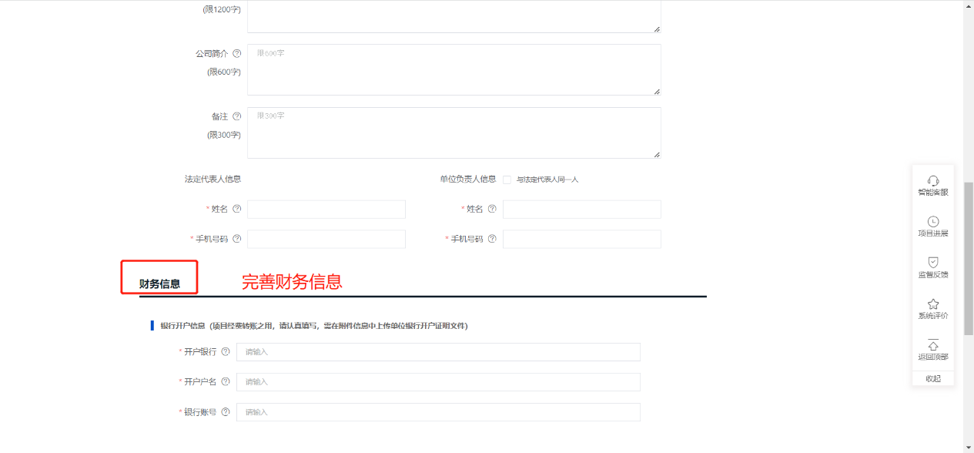

4、上传附件信息

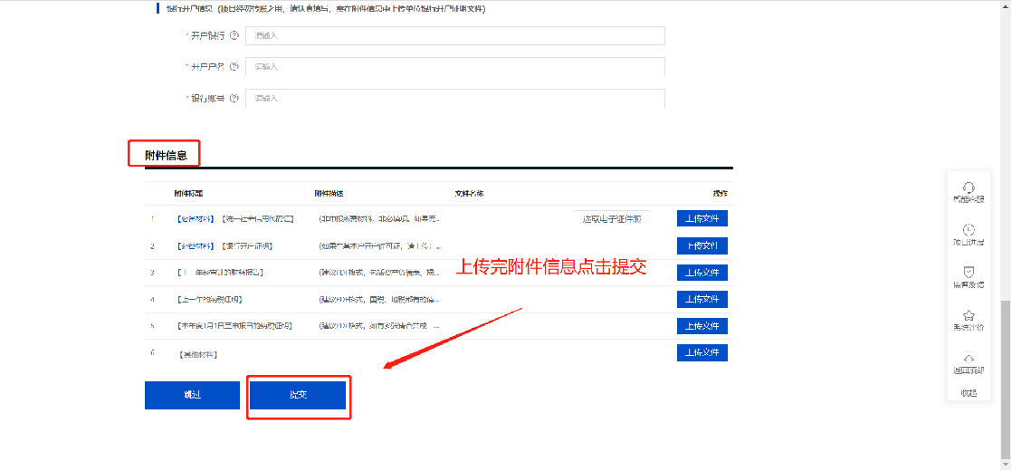

**三、事项申报（以“贷款贴息”事项为例）**

1、访问海易兑平台、区划选择海口市。

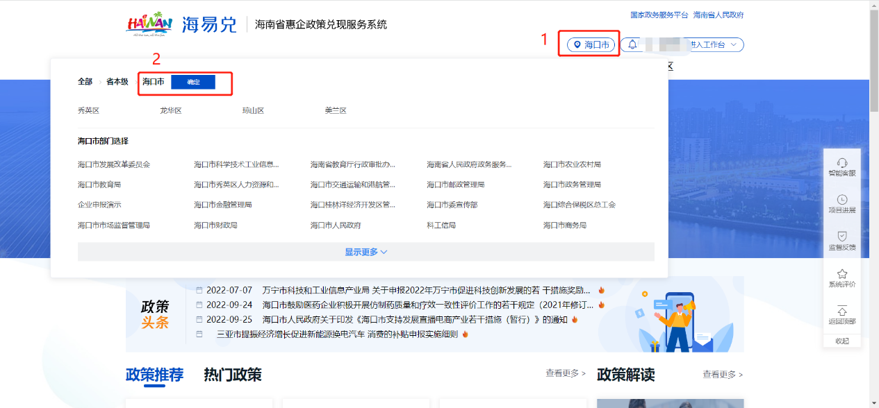

2、进入“事项申报”栏目。

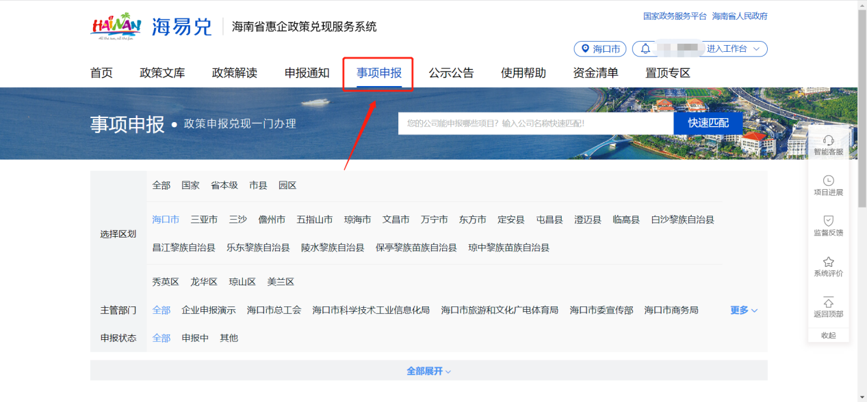

3、浏览“事项申报”列表，或在搜索框输入关键字。

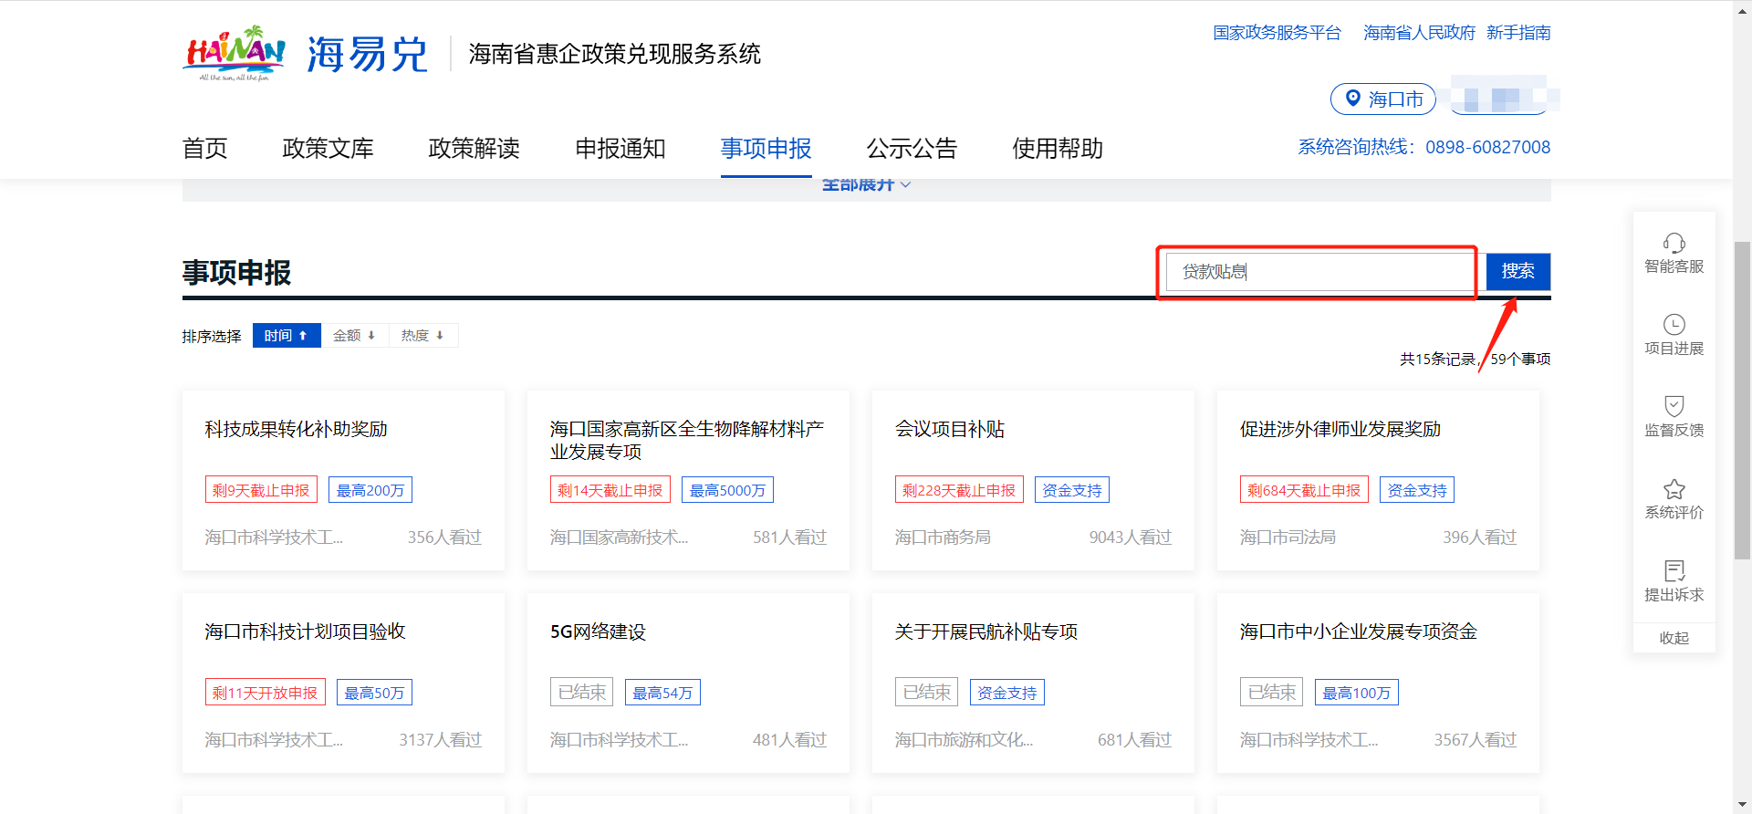

4、进入专项详情页。

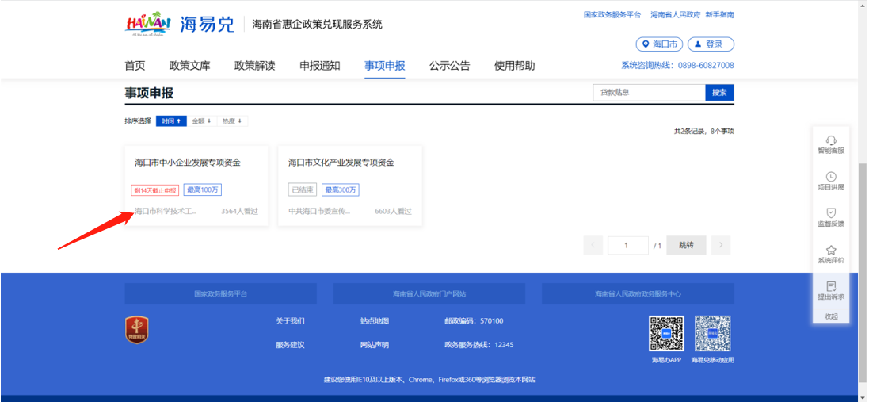

5、选择“贷款贴息”事项，点击立即申报。

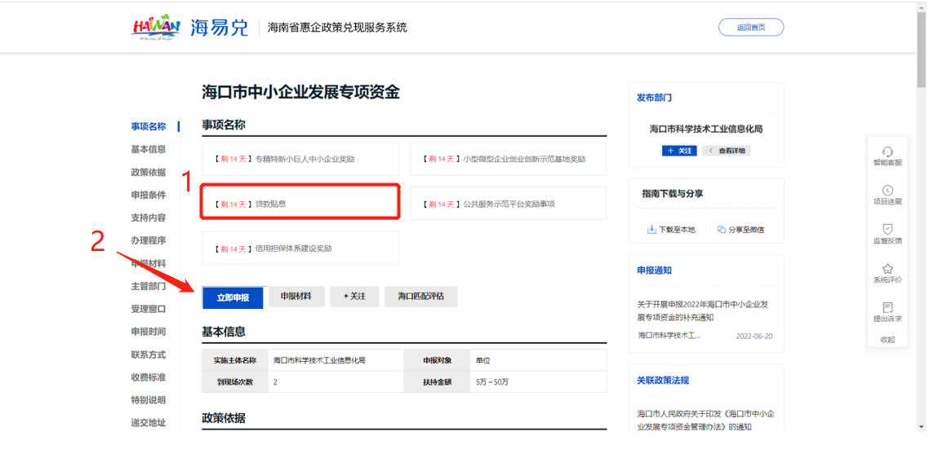

6、填写事项申报表。

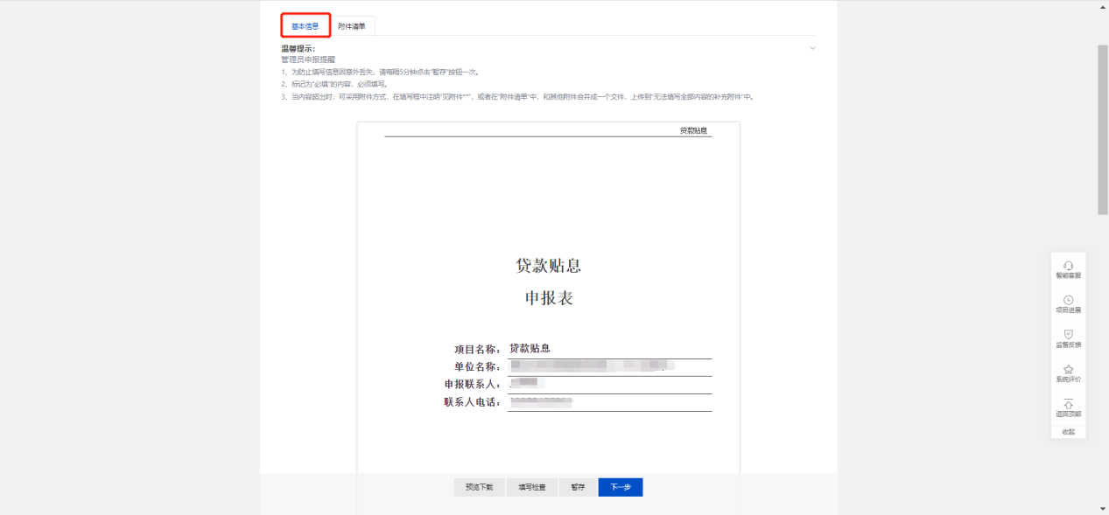

7、按描述要求，上传附件材料。

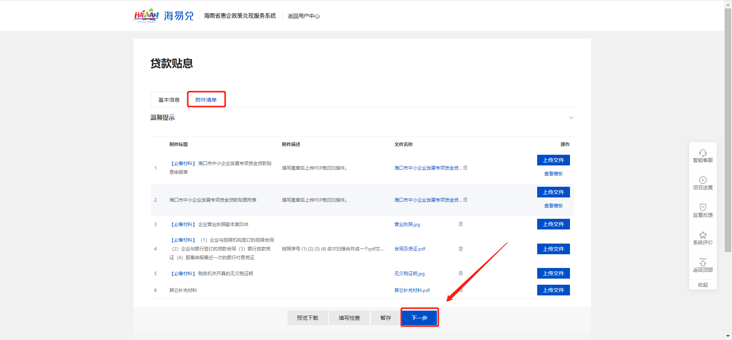

8、确认无误后点击提交申请，完成申报。

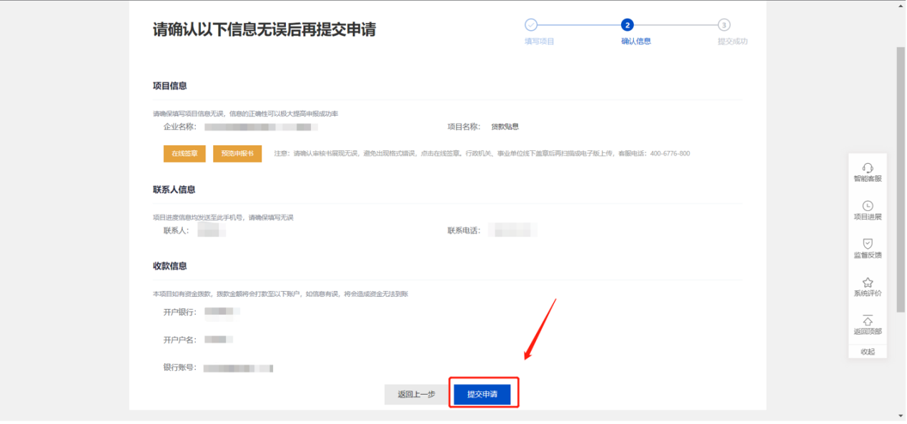

9、提交申请后，可通过“查看我的项目”查看事项审核进度。

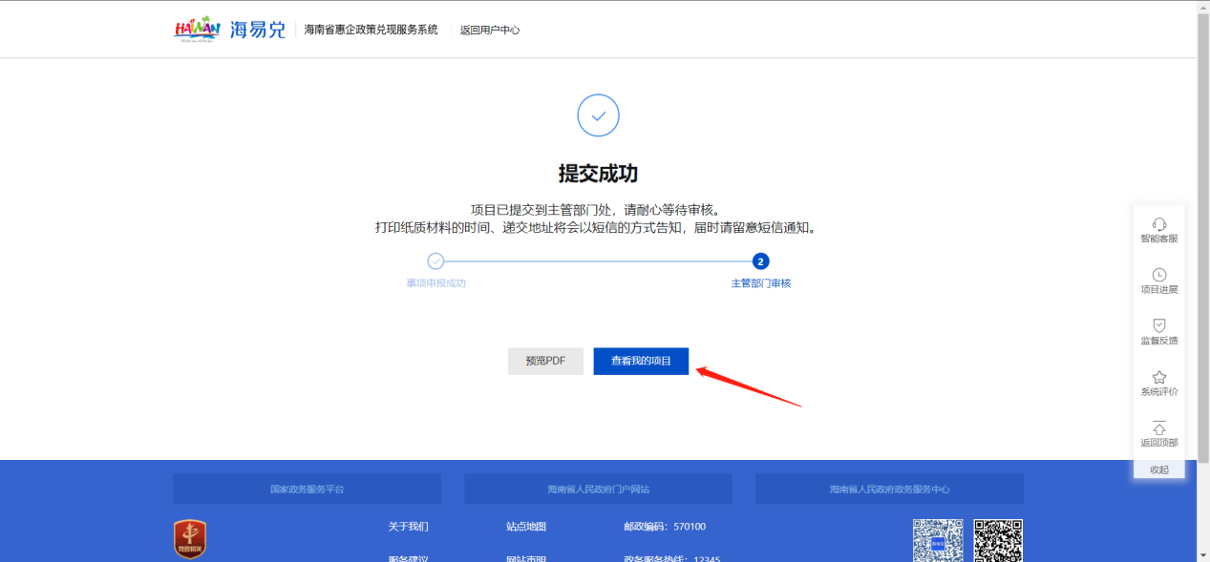

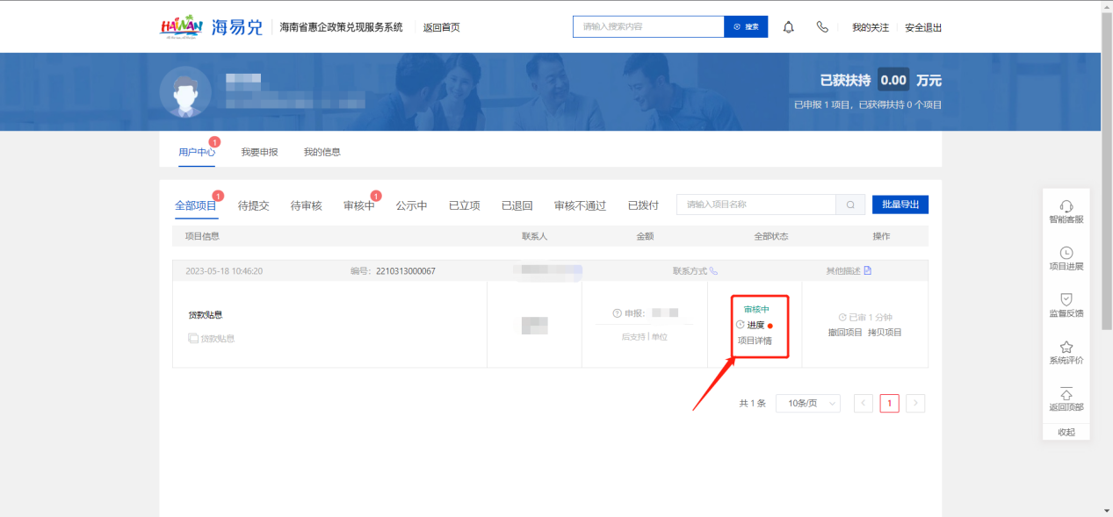

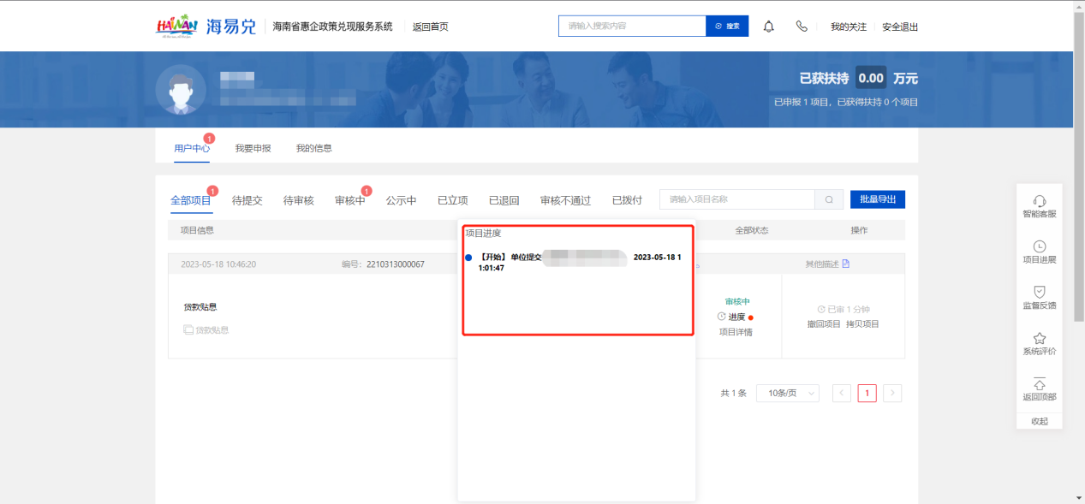

10、也可通过首页右上角进入工作台，跟踪事项审核进度。

